NÁZEV ŠKOLY: | Masarykova základní škola a mateřská škola Melč, okres Opava, příspěvková organizace
ČÍSLO PROJEKTU: | CZ.1.07/1.4.00/21.2623
AUTOR: | Mgr. Tomáš Ryba
NÁZEV: | VY_52_Inovace_Chemie
ČÍSLO DUM: | 15
TÉMA: | LP – Laboratorní pomůcky
ROČNÍK: | 8.
OBDOBÍ REALIZACE: | 11/2012
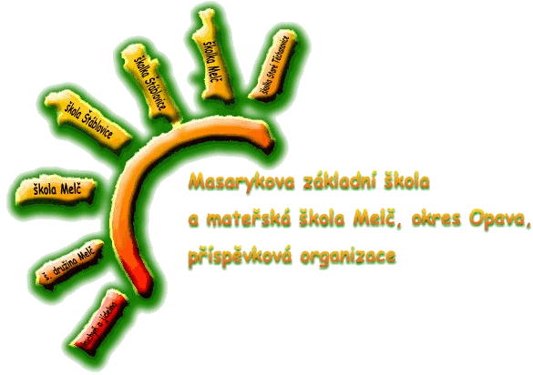
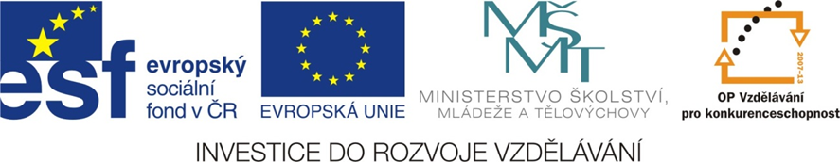
Anotace:
- žák se seznámí se základními chemickými pomůckami
- žák dokáže popsat jednotlivé laboratorní pomůcky
- žák vysvětlí, k čemu slouží jednotlivé laboratorní pomůcky

1. | LABORATORNÍ PRÁCE Z CHEMIE
1. | Téma:  Laboratorní pomůcky |  |  | Body:
1. | Jméno a příjmení: | Třída: | Datum: | Známka:

Úkol č. 1.: Nákres a popis laboratorních pomůcek

Pomůcky: zkumavka, kádinka, odměrný válec, kuželová (Erlenmayerová) baňka, odsávací baňka, pipeta, nálevka, dělící nálevka, stojan, kahan, porcelánová miska, držák na zkumavky, filtrační (dřevěný) kruh, hodinové sklíčko, skleněná tyčinka, chladič

Postup: Popište předložené laboratorní pomůcky.

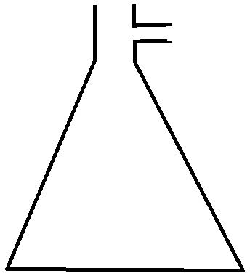


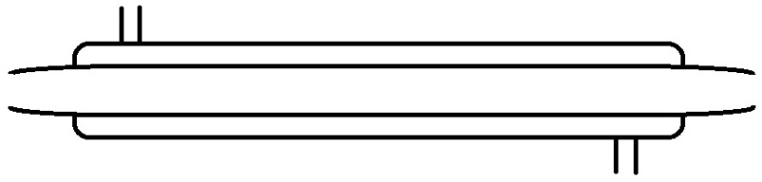
















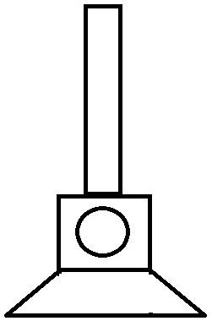

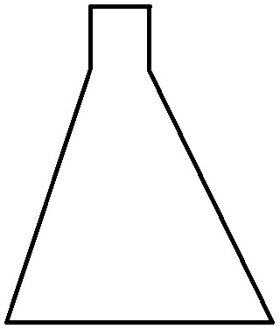

Závěr:

Použité zdroje:

- obrázky: autor

